2026년 4월 4일 세례자 와 견진자들
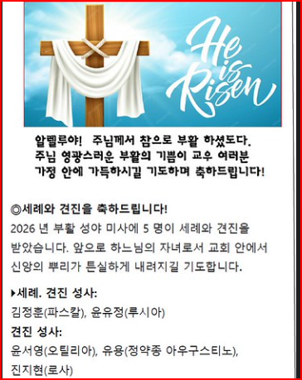


왼쪽부터 유용(마이클),
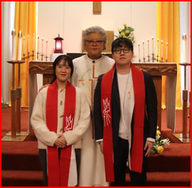
2026년 세례자, 김정훈(파스칼), 윤유정(루시아)

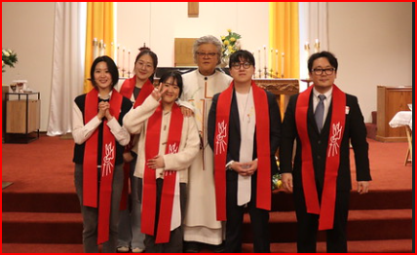
왼쪽부터 윤유정(루시아), 윤서영(오틸리아), 김정훈(파스칼),유용(정약종아우구스틴)
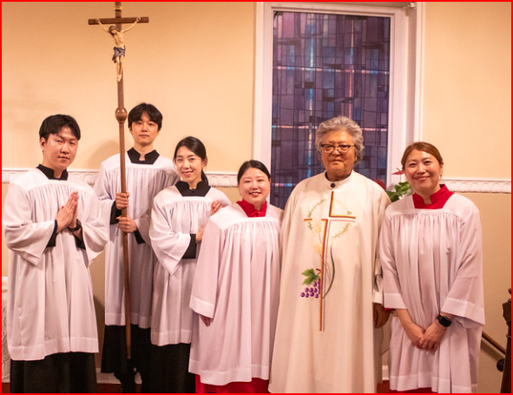
2026년 세례,견진 복사자들

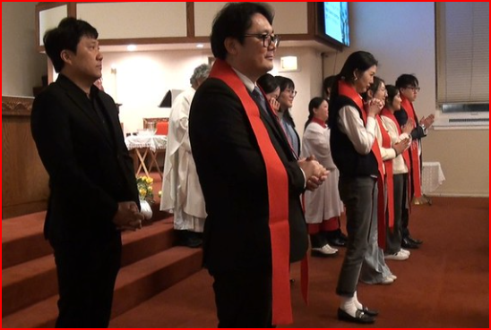
2026년도 세례, 견진
